Thème : OBSERVER : Analyse spectrale

Type de ressources : spectre infrarouge

Notions et contenus :

Spectres IR
Identification de liaisons à l’aide du nombre d’onde correspondant ; détermination de groupes caractéristiques. Mise en évidence de la liaison hydrogène.

Compétences travaillées ou évaluées :

Exploiter un spectre IR pour déterminer des groupes caractéristiques à l’aide de tables de données ou de logiciels.
Associer un groupe caractéristique à une fonction dans le cas des alcool, aldéhyde, cétone, acide carboxylique, ester, amine, amide.
Connaître les règles de nomenclature de ces composés ainsi que celles des alcanes et des alcènes.

Nature de l’activité : Classe entière

Résumé : Suite à une situation expérimentale, pour valider le produit formé on met en place l’analyse spectrale Infrarouge (puis RMN)
Initiation à l’exploitation d’un spectre Infrarouge : repérage de bandes, associer une bande à une liaison, identifier des groupes caractéristiques. Savoir utiliser une table de données
Mettre en évidence l’intérêt de cette analyse lors d’une synthèse.

Mots clefs : infrarouge, longueur d’onde, nombre d’onde, transmittance, groupes caractéristiques.

Académie où a été produite la ressource : NANTES
http://www.pedagogie.ac-nantes.fr/02021464/0/fiche___pagelibre/

Sciences physiques et chimiques
Analyse spectrale

Table des matières
- Déroulement possible
- Présentation d'un spectre infrarouge
- Comparaison de deux spectres: un réactif et le produit d'une réaction
- Compléments

- Progression et situation de l’activité

- PARTIE : COMPRENDRE / STRUCTURE ET TRANSFORMATION DE LA MATIERE.
Représentation spatiale des molécules

- PARTIE : COMPRENDRE / TEMPS, MOUVEMENT ET EVOLUTION
- Temps et évolution chimique : cinétique et catalyse
- Transformation chimique en chimie organique

Cette activité pourrait faire suite au TP : suivi conductimétrique de l’hydrolyse du chlorure de tertiobutyle

R-Cl _{(l)} + 2 H₂O _{(l)} → R-OH_{(aq)} + H₃O⁺_{(aq)} + Cl⁻ _{(aq)}

- Réinvestissement de la conductimétrie pour suivre la cinétique
- Réinvestissement des notions de cinétique + effet du solvant.
- Réinvestissement polarisation des liaisons, mécanisme réactionnel avec flèche et définir le type de transformation : substitution

A la fin de ce TP il faut valider la formation du produit formé, c’est pourquoi cette activité pourrait permettre de mettre en place l’analyse spectrale : infrarouge et RMN.

- Spectres IR et RMN de RCl et ROH soit du 2-chloro-2-méthyl-propane et du 2-méthyl-propan-2-ol.

On traite alors la partie :
OBSERVER / ondes et matière. Analyse spectrale : Infrarouge et RMN

Déroulement :
Suite à la séance de TP , en classe entière :
- Présentation d’un spectre infrarouge
- Comparaison de spectres du réactif et du produit de la transformation étudiée
- Synthèse : généralisation à d’autres groupes caractéristiques

Site ressource pour les spectres IR et RMN :
http://riodb01.ibase.aist.go.jp/sdbs/cgi-bin/direct_frame_top.cgi

- Présentation d’un spectre infrarouge
La Spectroscopie Infrarouge est basée sur l'absorption d'un rayonnement infrarouge par le matériau analysé. On peut exciter les modes de vibration des liaisons entre atomes (élongation et déformation des liaisons). Elle permet via la détection des vibrations caractéristiques des liaisons chimiques, d'effectuer l'analyse des fonctions chimiques présentes dans le matériau.

- Comment se présente un spectre Infrarouge ?
- Un spectre Infrarouge fait apparaitre en abscisse le nombre d’onde  (cm⁻¹) :
$σ=\frac{1}{λ}$ σ en cm⁻¹ et λ en cm  Le nombre d’onde σ a l'avantage d'être directement proportionnel à la fréquence (donc à l'énergie) du rayonnement absorbé.  $$σ=\frac{1}{λ}=\frac{ν}{c}=\frac{ΔE}{\text{hc}}$$  (rappel : quantum d’énergie ΔE = hν= $\frac{\text{hc}}{λ}$ ) | 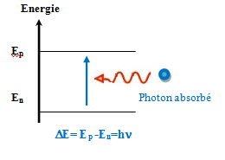
- Un spectre Infrarouge fait apparaitre en ordonnée la transmitance (exprimée en %)  T $\text{en \%}=\frac{I}{I_{0}}×\text{100}$  Une transmittance, de 100% signifie qu’il n’y a pas d’absorption ; de ce fait les bandes d’absorption d’un spectre IR pointent vers le bas. | 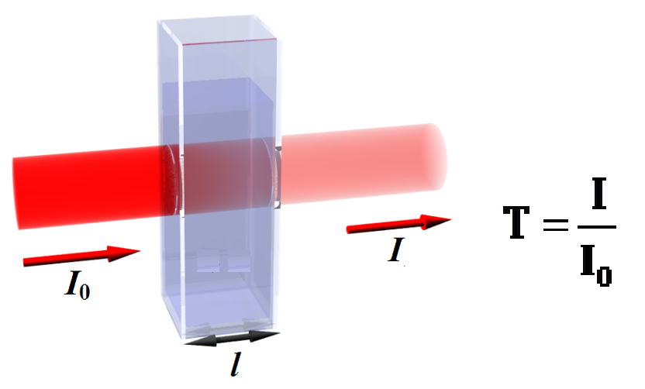

Le spectre IR s’étend de 600 à 4000 cm⁻¹, ce qui correspond à des longueurs d’onde dans le vide comprises entre 2,5 et 17 micromètre.

- Exemple du spectre du chlorure de tertiobutyle ou 2-chloro-2méthylpropane

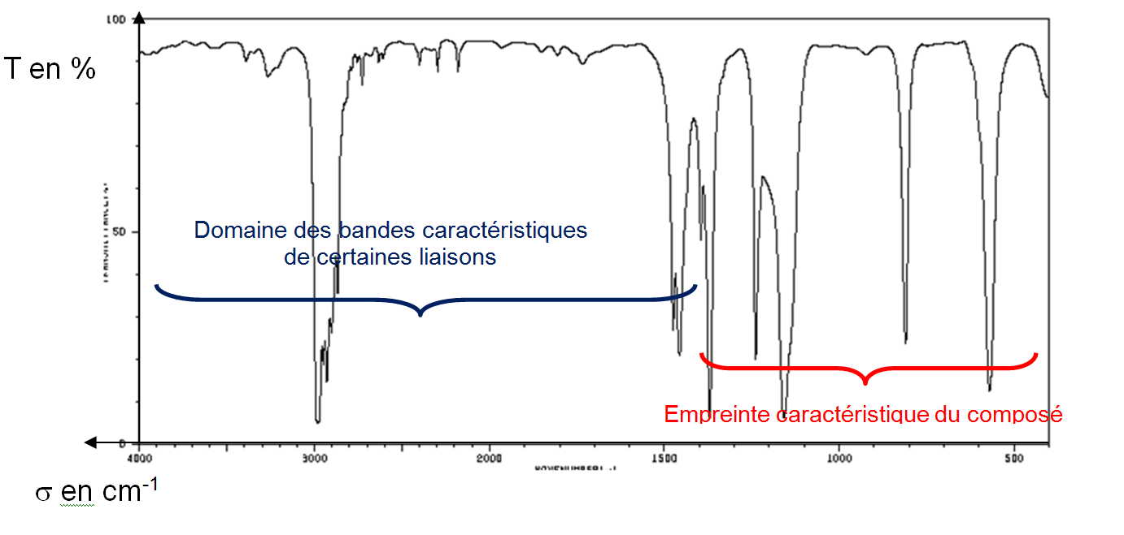
On distingue deux domaines sur un spectre :
- La région qui correspond aux grandes valeurs de σ (4000-1300 cm⁻¹) où apparaissent les bandes caractéristiques de certaines liaisons, par exemple C=O, C=C, C-H, O-H, N-H…qui permet l’identification de groupes caractéristiques.

- La région pour faibles valeurs de σ ( <1300 cm⁻¹), qui est caractéristique du composé et des fonctions présentes est appelée "empreinte digitale". Dans cette zone, il est en général difficile d’attribuer les pics observés à des groupes d’atomes.

3. Comparaison de deux spectres Infrarouge.

- Comparaison des spectres IR du réactif et du produit formé :

2-chloro-2-méthylpropane et 2-méthylpropan-2-ol.

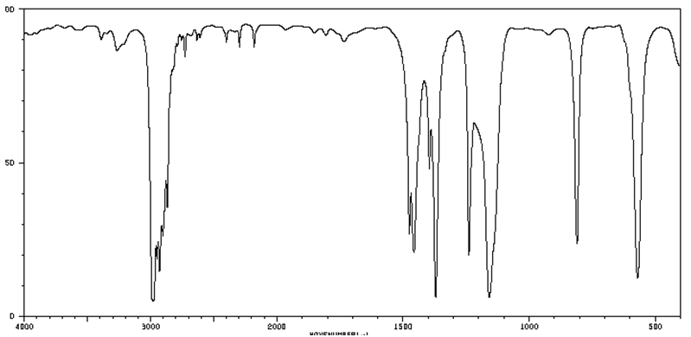 | 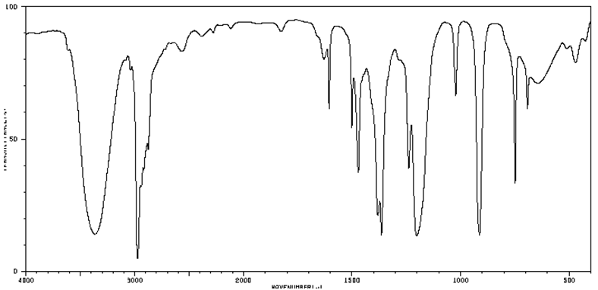
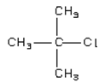 | 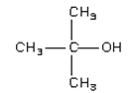

- Quelle(s) différence(s) notable(s) remarquez-vous entre les deux spectres ?
- A partir de l’extrait des tables IR fourni pouvez-vous attribuer ces bandes aux liaisons concernées.
- Ces spectres IR confirment-ils la présence du produit formé lors de la réaction d’hydrolyse.

Données : Extrait des tables infrarouge

Liaison | Nbre d’onde (cm^{–1}) | Intensité (1) |  | Liaison | Nbre d’onde (cm^{–1}) | Intensité (1)
-CH alcane | 2810 – 3000  1365 - 1385 | F  F |  | O – H (alcool libre) | 3580 - 3670 | F (fine)
-CH alcane | 2810 – 3000  1365 - 1385 | F  F |  | O – H (alcool avec liaison H) | 3200 - 3400 | F (large)
=CH (alcène) | 3000 – 3100 | m |  | O – H (acide carboxylique) | 2500 - 3200 | F (large)
C – F  C – Cl  C – Br | 1000 - 1200  550- 800  500 - 600 | F  m ou F (fine)  F |  | C-O  alccol primaire  alcool secondaire  alcool tertiaire | 1040-1060  ∼1100  1150-1200 | F  F  m
 |  |  |  | - F forte ; m moyenne ; f faible

- Synthèse

Quels renseignements peut-on obtenir à partir d’un spectre IR ?
Comment exploiter un spectre IR ?

4. Compléments :

- Analyse de deux spectres, mise en évidence de fonction.

On remarque une bande large qui apparait pour l’alcool vers 3350 cm⁻¹, on peut remarquer également que la bande fine vers 580 cm⁻¹ n’est plus présente.
D’après les tables, la bande à 3350 cm⁻¹correspond à la liaison O-H de la fonction alcool.
La bande correspondant à σ = 2980 cm⁻¹ caractérise les liaisons C-H présentes dans les alcanes, bandes présentes donc sur les deux spectres.
La bande vers 580 cm⁻¹ peut être celle due à la liaison C-Cl qui disparait sur le spectre de l’alcool.
L’étude des spectres IR de ces deux composés permet de mettre en évidence la fonction Alcool obtenue lors de la réaction étudiée.
Remarque :
L’absorption caractéristique de O-H apparait sous forme d’une bande relativement large vers 3200-3400 cm⁻¹ pour les alcools car les molécules sont associées par liaisons hydrogène. Si ce n’est pas le cas on aura une bande fine vers 3580-3670 cm⁻¹. | 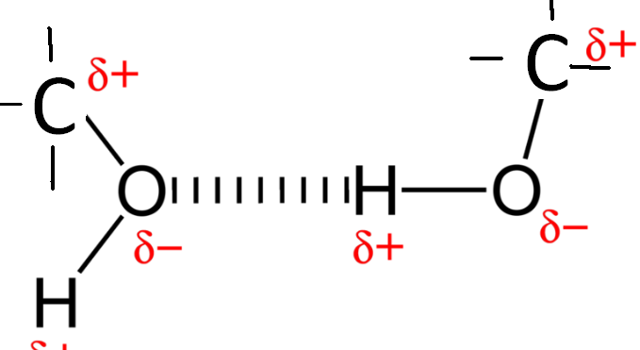
Le déplacement vers les nombres d’ondes plus faibles s’explique aisément puisque la formation de liaison hydrogène affaiblit la liaison covalente O-H.

- Synthèse

Un spectre IR permet :
- d’identifier un composé inconnu ; ou tout au moins ses groupes caractéristiques
- de suivre un processus réactionnel en étudiant l’apparition ou la disparition des bandes caractéristiques de certains groupes fonctionnels
- de vérifier la pureté d’un produit connu par l’absence de bandes signalant la présence d’impuretés.

L’exploitation d’un spectre se fait par :
- repérage des bandes caractéristiques des groupes fonctionnels, grâce aux tables existantes. Les bandes seront analysées selon leurs : Position (cm⁻¹), Intensité (faible, moyenne, forte) et Forme (large ou étroite).
- la comparaison du spectre étudié et, en particulier, de la région « empreinte digitale » à un spectre de référence.

Document complémentaire : table IR faire remarquer les bandes caractéristiques de quelques groupes caractéristiques.

